СОВЕТ ДЕПУТАТОВ  МУНИЦИПАЛЬНОГО ОБРАЗОВАНИЯ  «МУНИЦИПАЛЬНЫЙ ОКРУГ МОЖГИНСКИЙ РАЙОН УДМУРТСКОЙ РЕСПУБЛИКИ» |  | «УДМУРТ ЭЛЬКУНЫСЬ  МОЖГА ЁРОС  МУНИЦИПАЛ ОКРУГ» МУНИЦИПАЛ КЫЛДЫТЭТЫСЬ  ДЕПУТАТЪЕСЛЭН КЕНЕШСЫ  ПРОЕКТ
РЕШЕНИЕ

Об утверждении отчета контрольно – счетного отдела муниципального
образования «Муниципальный округ Можгинский район Удмуртской Республики» за 2022 год.

Заслушав отчет о работе контрольно-счетного отдела муниципального образования «Муниципальный округ Можгинский район Удмуртской Республики» за 2022 год, руководствуясь пунктом 2 статьи 34 Устава муниципального образования «Муниципальный округ Можгинский район Удмуртской Республики»,

СОВЕТ ДЕПУТАТОВ РЕШИЛ:

1. Утвердить прилагаемый отчет контрольно - счетного отдела муниципального образования «Муниципальный округ Можгинский район Удмуртской Республики» за 2022 год.

2. Опубликовать настоящее решение в информационно-телекоммуникационной сети «Интернет» на официальном сайте муниципального образования «Муниципальный округ Можгинский район Удмуртской Республики» и в Собрании муниципальных нормативных правовых актов муниципального образования «Муниципальный округ Можгинский район Удмуртской Республики».

Председатель Совета депутатов
муниципального образования
«Муниципальный округ Можгинский район
Удмуртской Республики» Г.П. Королькова

г. Можга
«15» февраля 2023 года
№ ___

Проект вносит:
Председатель контрольно – счетного отдела Т.А. Пантелеева

Согласовано:
Председатель Совета депутатов
муниципального образования
«Муниципальный округ Можгинский район
Удмуртской Республики» Г.П. Королькова

Заместитель начальника отдела организационно-кадровой
и правовой работы – юрисконсульт В.Е. Алексеева

УТВЕРЖДЕН
решением Совета депутатов
муниципального образования
«Муниципальный округ
Можгинский район
Удмуртской Республики»
от «15» февраля 2023г. № ____

Отчет о работе контрольно-счетного отдела муниципального образования
«Муниципальный округ Можгинский район Удмуртской Республики» за 2022 год.

Правовое регулирование организации и деятельности контрольно - счётного отдела муниципального образования «Муниципальный округ Можгинский район Удмуртской Республики» (далее- контрольно- счетный отдел) определены Бюджетным кодексом Российской Федерации, Федеральными законами от 07 февраля 2011 года № 6-ФЗ «Об общих принципах организации и деятельности контрольно-счётных органов субъектов Российской Федерации и муниципальных образований», в ред. изменений (далее - Федеральный закон № 6-ФЗ), от 06 октября 2003 года № 131-ФЗ «Об общих принципах организации местного самоуправления в Российской Федерации», в ред. внесенных изменений (далее - Федеральный закон № 131- ФЗ), Уставом муниципального образования «Муниципальный округ Можгинский район Удмуртской Республики».
Контрольно-счетный отдел является постоянно действующим органом внешнего муниципального финансового контроля и изначально образован решением Совета депутатов муниципального образования «Можгинский район» от 22 июня 2011 года № 33.1 без права юридического лица.
В соответствии с частью 8 статьи 3 Федерального закона № 6-ФЗ, абзацем 5 части 2 статьи 41 Федерального закона № 131-ФЗ, Законом Удмуртской Республики от 11 июня 2021 года № 68-РЗ «О преобразовании муниципальных образований, образованных на территории Можгинского района Удмуртской Республики и наделении вновь образованного муниципального образования статусом муниципального округа» решением Совета депутатов муниципального образования «Муниципальный округ Можгинский район Удмуртской Республики» от 15 декабря 2021 года № 4.12 контрольно-счетный отдел наделен правами юридического лица, является муниципальным казенным учреждением, образованным для осуществления управленческих функций и прошел государственную регистрацию в качестве юридического лица.
Деятельность контрольно-счетного отдела определена Положением о контрольно-счетном отделе, утвержденным решением Совета депутатов муниципального образования «Муниципальный округ Можгинский район Удмуртской Республики» (далее - Совет депутатов) от 15 декабря 2021 года № 4.12 и Регламентом контрольно-счетного отдела, утвержденным приказом контрольно-счетного отдела от 10 января 2022 года № 3-од.
Вышеуказанным решением Совета депутатов штатная численность контрольно-счетного отдела утверждена в количестве 2 штатных единиц. Квалификационный и образовательный уровень председателя и главного инспектора контрольно-счетного отдела соответствует квалификационным требованиям, установленным законодательством Российской Федерации и законодательством Удмуртской Республики.
В соответствии с требованиями части 2 статьи 19 Федерального закона № 6-ФЗ, статьи 20 Положения о контрольно-счетном отделе ежегодный отчет о работе контрольно-счетного отдела предоставляется в Совет депутатов и затем размещается в информационно-телекоммуникационной сети «Интернет» на официальном сайте муниципального образования.
В связи с произошедшими изменениями основной задачей контрольно-счетного отдела в 2022 году стала актуализация Стандартов внешнего муниципального финансового контроля. Восемь Стандартов внешнего муниципального финансового контроля (СВМФК) и два Стандарта, касающиеся организации деятельности Отдела (СОД) приведены в соответствие с Общими требованиями к стандартам внешнего государственного и муниципального аудита (контроля) для проведения контрольных и экспертно-аналитических мероприятий контрольно-счетными органами субъектов Российской Федерации и муниципальных образований, утвержденными постановлением Коллегии Счетной палаты Российской Федерации от 29 марта 2022 года № 2ПК и утверждены приказами контрольно-счетного отдела.
Приоритетным направлением деятельности контрольно-счетного отдела в 2022 году являлось проведение комплекса контрольных и экспертно-аналитических мероприятий, обеспечивая единую систему контроля за принятием и исполнением бюджета района, связанных с решением задач, вытекающих из требований бюджетного законодательства, требований Федерального закона от 05 апреля 2013 года № 44-ФЗ «О контрактной системе в сфере закупок товаров, работ, услуг для обеспечения государственных и муниципальных нужд» (далее- Федеральный закон № 44- ФЗ) и полномочий, закрепленных в Положении о контрольно-счетном отделе.
Организация деятельности контрольно-счетного отдела осуществлялась на основе принципов законности, объективности, эффективности, независимости, открытости, гласности и последовательной реализации всех форм внешнего муниципального финансового контроля: предварительного, текущего и последующего.
В 2022 году контрольно-счетный отдел строил свою работу на основе годового плана, утвержденного приказом контрольно-счетного отдела от 10.01.2022г. № 4-од.
В целях обеспечения надлежащего контроля, за управлением бюджетными ресурсами и муниципальным имуществом, в план работы на 2022 год было включено 21 контрольное мероприятие, из них: 5 проверок проведено по заданию Администрации района и 14 проверок в соответствии с Бюджетным кодексом РФ являются обязательными (проверка годовой бюджетной отчетности главных распорядителей, распорядителей, получателей бюджетных средств, главных администраторов, администраторов источников финансирования дефицита бюджета, главных администраторов, администраторов доходов бюджета муниципального образования «Можгинский район» за 2021 год).
План работы по контрольным мероприятиям контрольно-счетным отделом выполнен в полном объеме.
Динамика контрольных и экспертно-аналитических мероприятий изображена на диаграмме
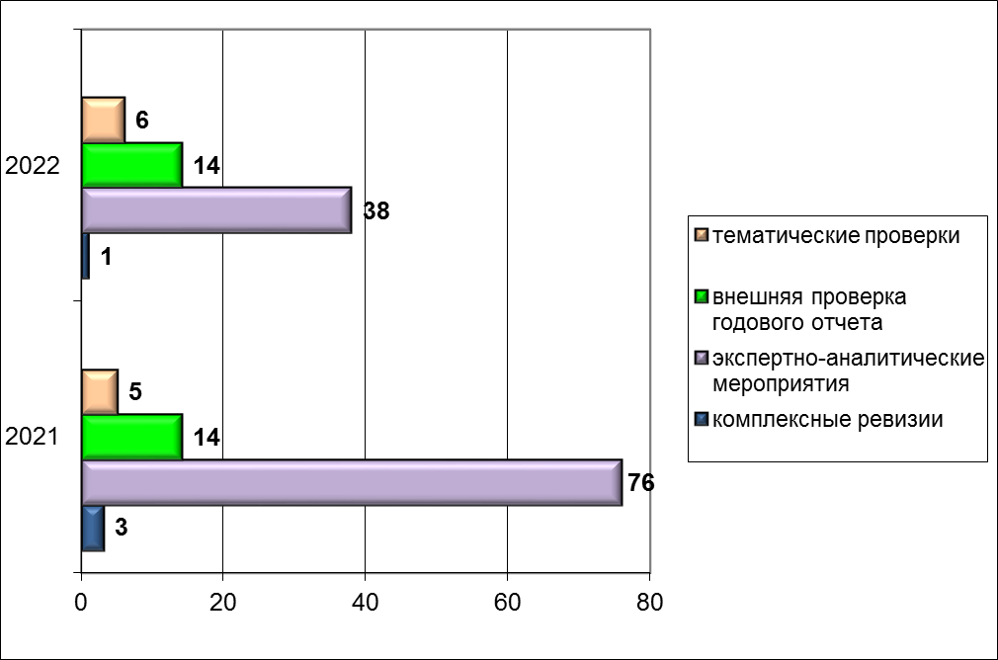
Реализуя полномочия в области внешнего муниципального финансового контроля, контрольно-счетным отделом проведено 38 экспертно-аналитических мероприятий.
Комплекс контрольных и экспертно-аналитических мероприятий, осуществляемых в рамках предварительного, текущего и последующего контроля, составляет единую систему контроля за формированием и исполнением бюджета района.
Цель контрольных мероприятий – установление причин и исключение возможности неправомерного и неэффективного использования бюджетных средств и муниципального имущества.
В рамках каждого контрольного мероприятия анализировалось соблюдение действующего бюджетного законодательства, законодательства о контрактной системе в сфере закупок, о бухгалтерском учете и иных нормативных правовых актов.

Основные показатели деятельности контрольно-счётного отдела за 2022 год
мероприятия | показатели
Контрольные мероприятия, в т.ч.:  - проверка годовой бюджетной отчетности главных администраторов бюджетных средств муниципального образования за 2021 год (13 сельских поселений + район);  - тематические проверки;  - проверки целевого использования бюджетных средств;  - ревизия финансово-хозяйственной деятельности муниципальных бюджетных учреждений. | 21  14  4  2  1
Экспертно – аналитические мероприятия, в т.ч.:  - заключение на годовой отчет об исполнении консолидированного бюджета Можгинского района за 2021 год;  - внешняя проверка годового отчета об исполнении бюджета района и отчетов об исполнении бюджетов сельских поселений за 2021 год;  - заключения на постановления Администрации района об исполнении бюджета МО «Муниципальный округ Можгинский район Удмуртской Республики» за 1квартал, за 1 полугодие, за 9 месяцев 2022г.  - заключения на проекты решений Совета депутатов о внесении изменений в бюджет района в текущем финансовом году;  - заключение на проект решения Совета депутатов «О бюджете муниципального образования на 2023 год и на плановый период 2024 и 2025 годов»;  - заключения на проекты муниципальных программ (внесение изменений в существующие) | 38  1  14  3  3  1  16
Итого проведено контрольных и экспертно-аналитических мероприятий: | 59
Выявлено финансовых и нефинансовых нарушений (тыс. руб.), в т.ч.: | 12 305,9
- завышение расходов при планировании | 42,7
- неправомерное использование средств, в том числе: | 468,1
по фонду оплаты труда | 465,8
- нарушение в учете и списании имущества | 1 225,3
- искажение бюджетной отчетности | 0,6
- пересортица при оприходовании материальных запасов | 0,5
- недоначислено заработной платы | 26,9
- недоначислено ежемесячной денежной компенсации на возмещение расходов по оплате жилых помещений и коммунальных услуг работникам | 2,0
- не верное применение плана счетов | 701,8
- нарушения законодательства в сфере закупок | 6 820,0
- - нарушение Порядка разработки, утверждения, реализации и мониторинга  муниципальных программ | 3 018,0
Восстановлено средств по выявленным финансовым и нефинансовым нарушениям (тыс.руб.) | 793,0
Количество актов, составленных по результатам контрольной деятельности (ед.) | 21
Количество направленных представлений, по результатам контрольных мероприятий (ед.) | 12
Количество снятых с контроля представлений, по результатам контрольных мероприятий (ед.) | 11
Количество заключений, составленных по результатам экспертно-аналитических мероприятий (ед.) | 38
Объем бюджетных средств, охваченных проверками, всего (тыс.руб.) | 65 344,6
Привлечено должностных лиц к дисциплинарной ответственности по результатам контрольных мероприятий (чел.) | 8
Количество информации, размещенной в информационно- телекоммуникационной сети «Интернет» на информационном сайте муниципального образования (ед.) | 80
Финансовое обеспечение деятельности контрольно-счетного органа | 1 349,4

Снижение экспертно – аналитических мероприятий в основном с преобразованием муниципальных образований и наделении вновь образованного муниципального образования статусом муниципального округа.
В отчетном году контрольными и экспертно – аналитическими мероприятиями охвачена деятельность 7 бюджетных и казенных учреждений, 18- органов местного самоуправления, район.
Объем бюджетных средств, охваченных проверками в 2021 году составил – 65,3 млн. руб., или 60,0 % к уровню 2021 года.
Из общего числа запланированных контрольных и экспертно-аналитических мероприятий тематика 52 была обусловлена непосредственными требованиями бюджетного законодательства Российской Федерации.
По результатам проведенных контрольных мероприятий составлен 21 акт, по результатам финансово-экономических экспертиз подготовлено 38 заключений.
Обобщая результаты, проведенных в 2022 году контрольных мероприятий, контрольно-счетный отдел отмечает, что проведенные контрольные мероприятия свидетельствуют о том, что при исполнении бюджета района, в основном, соблюдались требования действующего бюджетного законодательства и подзаконных актов, принятых для их реализации, а выявленные проверками нарушения связаны в основном с невнимательностью ответственных исполнителей.
Исполнение плана работы позволило рассмотреть и проанализировать различные вопросы и сферы деятельности органов исполнительной власти, выявить нарушения нормативных правовых актов, нарушения и недостатки при использовании бюджетных средств, а также принять необходимые меры для устранения нарушений.
В соответствии с Классификатором нарушений, выявляемых в ходе внешнего муниципального аудита (контроля), одобренного Советом контрольно-счетных органов при Счетной палате Российской Федерации от 17.12.2014 г., нарушений и недостатков, допускаемых участниками бюджетного процесса, контрольными мероприятиями в 2022 году выявлено финансовых и нефинансовых нарушений на сумму 12 305,9 тыс.руб. к 8 235,8 тыс.руб. в 2021 году.
В 2022 году наблюдается рост нарушений: по учету и списанию имущества на сумму 75,3 тыс.руб., неверное применение плана счетов на сумму 241,7 тыс.руб., выявлены нарушения Порядка разработки, утверждения, реализации и мониторинга муниципальных программ и статьи 11 Положения о бюджетном процессе в муниципальном образовании «Муниципальный округ Можгинский район Удмуртской Республики»- 3 018,5 тыс.руб.; по нарушению законодательства в сфере закупок на сумму 6 020,5 тыс.руб.
Положительным фактором, отмеченным в ходе проведения контрольных мероприятий, в первую очередь, отмечено снижение уровня искажения бюджетной отчетности на сумму 924,6 тыс.руб., нарушений неправомерного использования средств на сумму 4 139,0 тыс.руб.
В 2022 году фактов нецелевого использования бюджетных средств не выявлено (в 2021 году данные нарушения также отсутствовали).

Динамика выявленных нарушений по результатам контрольных мероприятий представлена на диаграмме

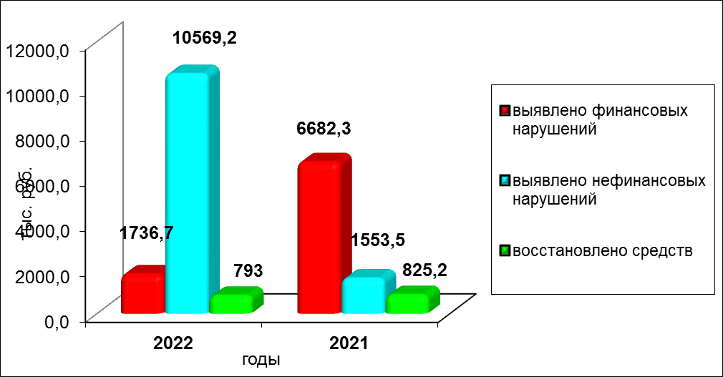

По результатам контрольных мероприятий восстановлено средств в сумме 793,0 тыс.руб., что на 32,2 тыс. руб. ниже уровня 2021г. (в 2021г. – 825,2 тыс. руб.).

Итоги контрольной деятельности.

В рамках контрольной деятельности контрольно-счетным отделом проведены следующие проверки.
В ходе контрольных мероприятий проведена документальная проверка «Целевого и эффективного использования бюджетных средств, выделенных в 2020-2021 г.г. на благоустройство парка отдыха в д. Старые Юбери, в рамках реализации проектов «Наша инициатива» и «Атмосфера»».
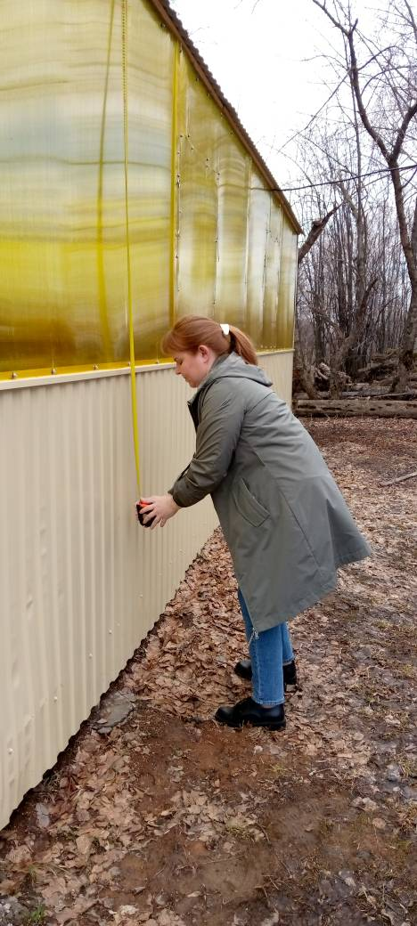

В ходе контрольного мероприятий выявлено финансовых и нефинансовых нарушений на сумму 1 375,1 тыс.руб., из них:
нарушение выразившиеся в занижении стоимости земельного участка, что привело к нарушению в учете и списании имущества на сумму 392,7 тыс. руб.;
неверное применение плана счетов на сумму 300,0 тыс.руб.;
нарушение законодательства в сфере закупок на сумму 682,4 тыс.руб.
В качестве обобщённых сведений о других установленных нарушениях законодательства указано:
- Положение об Управлении бухгалтерского учета и отчетности от 14.01.2020г. № 10.1 в сети «Интернет» на официальном сайте Можгинского района не размещено;
- предварительная смета Проекта на сумму 725,0 тыс.руб., отсутствует;
- при проведении итогового собрания жителей и составлении итогового протокола собрания жителей д. Старые Юбери от 22.08.2019г. не учтены отдельные моменты Методических рекомендаций, а именно: в числе присутствующих на собрании отсутствуют спонсоры Проекта, не нашел своего отражения вопрос об использовании денежных средств в случае экономии, результаты обсуждения и голосования по вопросу финансирования Проекта оформлены не полном объеме: не отражено согласие жителей софинансировать указанный Проект, не определен индивидуальный денежный вклад населения в реализацию Проекта, кроме того, отсутствует реестр (ведомость) с подписями жителей, подтверждающий вклад денежных средств населением;
- в нарушение части 3 статьи 103 Федерального закона № 44-ФЗ информация об оплате контракта размещена в ЕИС с нарушением установленного срока на 2 календарных дня;
- в нарушение пункта 54 Инструкции № 157н, раздела 3 приложения № 5 Приказа Минфина РФ № 52н инвентарные карточки по учету нефинансовых активов оформлены не должным образом;
- в нарушение пункта 46 Инструкции № 157н на беседке и сценическом комплексе присвоенные инвентарные номера не обозначены на самих объектах.
По результатам контрольного мероприятия восстановлено средств (нарушение в учете и списании имущества) в сумме 392,7 тыс.руб.
По итогам контрольного мероприятия Главе муниципального образования «Муниципальный округ Можгинский район Удмуртской Республик» направлено представление на устранение выявленных нарушений.
За ненадлежащее исполнение должностных обязанностей начальник Управления бухгалтерского учета и отчетности привлечена к дисциплинарной ответственности в виде замечания.
Проведен аудит в сфере закупок товаров, работ, услуг для обеспечения муниципальных нужд в муниципальном бюджетном общеобразовательном учреждении «Кватчинская средняя общеобразовательная школа» за 2021 год.
В ходе контрольного мероприятия выявлены следующие финансовые и нефинансовые нарушения:
- не оприходованы на счетах бухгалтерского учета 32 грамоты без суммового выражения;
- излишне оприходованы в количественном выражении новогодние игрушки;
- выявлена пересортица в суммовом выражении на 0,5 тыс. руб. при оприходовании мелков школьных и бумаги;
- нарушены требования пункта 2 части 1 статьи 94 Федерального закона № 44-ФЗ в части просрочки по оплате за выполненные работы (оказанные услуги) на сумму 180,6 тыс. руб. и установлен факт нарушения срока поставки товара на 4,0 тыс.руб. (нарушение пункта 1 части 1 статьи 94 Федерального закона № 44-ФЗ).
Отмечены иные нарушения законодательства и нормативно-правовых актов, выявленные в ходе контрольного мероприятия, такие как:
- при издании локальных актов: не внесены изменения в Положение о контрактном управляющем; с нарушением законодательства в сфере закупок разработаны Положение о единой комиссии, Положение о приемочной комиссии; функции и полномочия контрактного управляющего определены не корректно;
- в нарушение требований статьи 34 Федерального закона № 44-ФЗ Заказчиком заключены и исполнены контракты (договоры), в которых отсутствует обязательное условие, что цена контракта (договора) является твердой и определяется на весь срок исполнения контракта, выявлено 14 случаев;
- отчеты о невозможности или нецелесообразности использования иных способов определения поставщика (подрядчика, исполнителя) составлены не корректно;
- в нарушение пунктов 5, 7 статьи 34 Федерального закона № 44-ФЗ в 10 контрактах (договорах) размер пени за просрочку исполнения Заказчиком обязательств по оплате товаров, работ или услуг и просрочку исполнения поставщиком (подрядчиком, исполнителем) обязательства, предусмотренных контрактом, установлены от ставки рефинансирования Центрального банка Российской Федерации», следовало установить пени от ключевой ставки ЦБ РФ, выявлено 10 случаев;
- в отдельных контрактах указано наличие протокола разногласий, но протокол разногласий к контрактам не приложен.
По итогам контрольного мероприятия начальнику Управления образования Администрации «Муниципальный округ Можгинский район Удмуртской Республик» и директорам МБОУ «Кватчинская средняя общеобразовательная школа», МКУ «Централизованная бухгалтерия по обслуживанию учреждений Можгинского района» направлены представления на устранение выявленных нарушений.
За ненадлежащее исполнение должностных обязанностей директор МБОУ «Кватчинская средняя общеобразовательная школа» привлечена к дисциплинарной ответственности в виде замечания.
В срок с 14 июня по 11 июля проведена ревизия финансово-хозяйственной деятельности муниципального бюджетного дошкольного образовательного учреждения «Горнякский детский сад» за 2021 год.
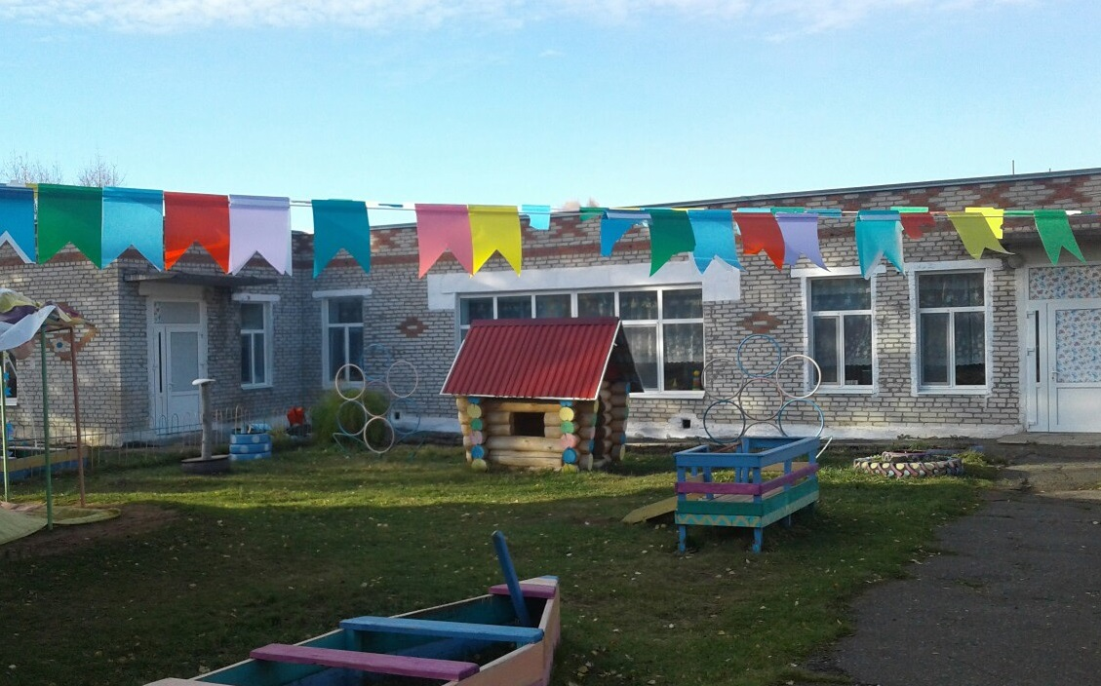

В ходе контрольного мероприятия выявлено финансовых и нефинансовых нарушений на сумму 429,8 тыс.руб., из них:
- по исчислению заработной платы:
недоначислена надбавка за интенсивность и высокие результаты работы итого в сумме 13,2 тыс. руб.;
помощнику воспитателя Ивановой И.Н. недоначислена надбавка за стаж работы в сумме 0,05 тыс. руб;
вследствие арифметической ошибки излишне начислена и выплачена доплата за исполнение обязанностей повара Петровой А.А. и Михайловой А.П. итого в сумме 0,9 тыс. руб.;
выявлена переплата за руководство методическими объединениями Девятовой Т.В. за 2021 год в сумме 3,2 тыс. руб.;
- проверкой предоставления ежемесячной денежной компенсации на возмещение расходов по оплате жилых помещений и коммунальных услуг работникам МБДОУ «Горнякский детский сад» установлена переплата в общей сумме 1,6 тыс. руб., недоплата в сумме 2,0 тыс. руб.;
- недооприходованы в количественном выражении: 1 бязевый комплект «Пекаря» и 3 пары перчаток «Батинг»;
- выявлено неверное применение плана счетов на сумму 11,9 тыс. руб.;

- Заказчиком произведены закупки товаров, работ и услуг, не включенные в план-график закупок на конец 2021 года в общей сумме 128,4 тыс. руб.;
- установлены нарушения условий контрактов в части своевременности оплаты Заказчиком выполненных работ, оказанных услуг на сумму 268,4 тыс. руб.
Отмечены иные нарушения законодательства и нормативно-правовых актов, выявленные в ходе контрольного мероприятия:
- Соглашения о предоставлении субсидии на иные цели не содержат в себе конкретизированные цели предоставления субсидии;
- в отступление от норм пункта 44 Порядка составления и утверждения плана финансово-хозяйственной деятельности (ФХД) не соблюдена процедура утверждения плана ФХД;
- указано на некоторые замечания по оформлению инвентарных карточек учета основных средств;
- указано на замечания при приходе и списании материальных запасов;
- при заключении аутсорсингового контракта, работники пищеблока из штата ДОУ в штат аутсорсинговой компании (Исполнителя) не перешли;
- в нарушение требований статьи 34 Федерального закона № 44-ФЗ Заказчиком заключены и исполнены контракты, в которых отсутствует обязательное условие, что цена контракта является твердой и определяется на весь срок исполнения контракта, выявлено 10 случаев.
По результатам контрольного мероприятия восстановлено неправомерно использованных средств в сумме 0,4 тыс.руб.
По итогам контрольного мероприятия начальнику Управления образования Администрации «Муниципальный округ Можгинский район Удмуртской Республик», заведующей МБДОУ «Горнякский детский сад» и директору МКУ «Централизованная бухгалтерия по обслуживанию учреждений Можгинского района» направлены представления на устранение выявленных нарушений.
За ненадлежащее исполнение должностных обязанностей заведующая МБДОУ «Горнякский детский сад» привлечена к дисциплинарной ответственности в виде замечания.
Проведено контрольное мероприятие по проверке законности, обоснованности и результативности использования бюджетных средств, выделенных в 2021 году на реализацию основного мероприятия «Мероприятия, направленные на повышение надежности, устойчивости и экономичности объектов коммунального хозяйства» подпрограммы «Содержание и развитие коммунальной инфраструктуры» муниципальной программы «Содержание и развитие муниципального хозяйства».
В ходе контрольного мероприятия выявлено финансовых и нефинансовых нарушений на сумму 4 930,5 тыс.руб., из них:
- нарушение в учете и списании имущества на сумму 355,0 тыс. руб. (глубинные (скважинные) насосы в количестве 9 штук после их установки не списаны со счетов бюджетного учета);
- не поставлен на бюджетный учет в состав имущества казны на счет «Нефинансовые активы имущества казны - Нефинансовые активы, составляющие казну», образовавшийся в результате выполнения работ по муниципальному контракту объект «Водопровод по ул. Яблоневой в д. Лесная Поляна» стоимостью 477,6 тыс. руб.;
- неверное применение плана счетов в сумме 389,8 тыс. руб.;
- нарушения Администрацией района условий контрактов в части своевременности оплаты (республиканский бюджет), поставленных товаров, выполненных работ, оказанных услуг в сумме 3 708,1 тыс. руб.
Отмечены иные нарушения законодательства и нормативно-правовых актов, выявленные в ходе контрольного мероприятия:
- план мероприятий на 2021 год составлен формально, т.к. детализация основного мероприятия в разрезе мероприятий отсутствует;
- в нарушение пунктов 8.8, 8.9, 8.11 Порядка разработки, утверждения, реализации и мониторинга муниципальных программ муниципального образования «Можгинский район» отчеты о реализации Программы, результаты оценки эффективности Программы (подпрограмм), рейтинг муниципальных программ по результатам оценки их эффективности размещены на официальном сайте Можгинского района не своевременно;
- выявлены нарушения в отчетах о реализации Программы (подпрограммы), направленных в Отдел прогнозирования и инвестиционного развития Администрации района;
- в нарушение части 2 статьи 34 Федерального закона № 44-ФЗ в муниципальных контрактах отсутствует обязательное условие, что цена контракта является твердой и определяется на весь срок исполнения контракта (выявлено 6 случаев);
- в нарушение раздела 3 Приложения № 5 к Приказу Минфина № 52н инвентарные карточки заполнены не должным образом.
По итогам контрольного мероприятия Главе муниципального образования «Муниципальный округ Можгинский район Удмуртской Республик» направлено представление на устранение выявленных нарушений.
В срок с 15 августа по 16 сентября 2022г. проведена проверка законности, обоснованности и результативности использования бюджетных средств, выделенных в 2021 году на реализацию основного мероприятия «Мероприятия по обеспечению условий функционирования муниципальных учреждений культуры, отвечающих установленным строительным и санитарным нормам» в рамках реализации муниципальной программы «Развитие культуры».
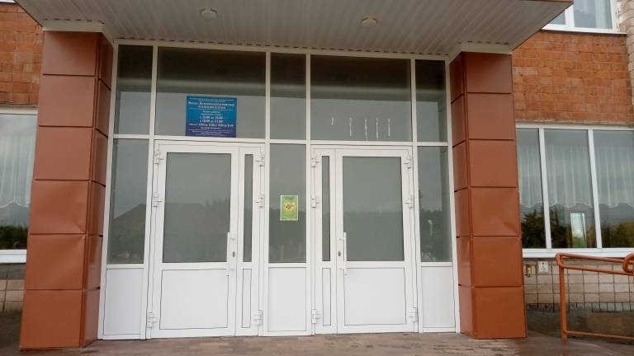
В ходе контрольного мероприятия выявлено нефинансовых нарушений на сумму 1 848,1 тыс.руб., из них:
- нарушения условий контрактов в части своевременности оплаты, поставленных товаров, выполненных работ, оказанных услуг в сумме 301,5 тыс. руб., из них: Люгинский СДК на сумму 279,6 тыс. руб.; Староберезнякский СДК на сумму 21,9 тыс. руб.;
- в нарушении требований статьи 95 Федерального закона № 44-ФЗ при исполнении контракта вносились изменения в существенные условия контракта (продление срока выполнения работ (услуг)), итого выявлено на сумму 1108,5 тыс. руб., из них: Малосюгинский ЦСДК, Большеучинский ЦСДК, Верхнеюринский ЦСДК; Верхнеюринская сельская библиотека;
- нарушение при выборе способа определения поставщика (подрядчика, исполнителя), выразившееся в незаконном заключении контрактов по пункту 9 части 1 статьи 93 Федерального закона № 44-ФЗ на сумму 128,8 тыс. руб., из них: Верхнеюринский ЦСДК, Можгинский ЦСДК, Тракторский СДК, Большеучинский ЦСДК, Староберезнякский СДК, физическое лицо Санников С.Н.;
- в отступление от норм части 2 статьи 93 Федерального закона № 44-ФЗ МБУ «ЦКС» не уведомило контрольный орган в сфере закупок о проведении закупки у единственного поставщика в соответствии с пунктом 9 части 1 статьи 93 Федерального закона № 44-ФЗ с приложением копии заключенного контракта с обоснованием его заключения;
- не приняты меры ответственности к ООО «Коммунально-технический сервис» по контракту на сумму 254,4 тыс. руб. за ремонт водопровода в филиалах МБУ «ЦКС»;
- установлены нарушения условий контракта в части своевременности выполнения электромонтажных работ ООО «Электрострой» в Русскопычасском СДК на сумму 54,9 тыс. руб.
В качестве обобщённых сведений о других установленных нарушениях законодательства указано на следующие нарушения и замечания:
- запланирован целевой показатель «Количество программ (проектов) в сфере культуры Можгинского района, получивших финансовую поддержку из бюджета Удмуртской Республики по итогам конкурсного отбора социально ориентированных некоммерческих организаций для предоставления субсидий из бюджета Удмуртской Республики на реализацию программ (проектов)» не относящийся к данной Подпрограмме и который следовало отразить в целевых показателях по подпрограмме «Организация досуга и предоставление услуг организаций культуры»;
- отчеты о реализации Программы «Развитие культуры», результаты оценки эффективности Программы за 2021 год на официальном сайте муниципального образования «Можгинский район» размещены не своевременно. В нарушение пункта 8.6 Порядка разработки, утверждения, реализации и мониторинга муниципальных программ к Отчету не приложена аналитическая записка, не приложен доклад о ходе реализации муниципальной программы;
- в нарушении требований статьи 34 Федерального закона № 44-ФЗ Заказчиком заключены и исполнены контракты, в которых отсутствует обязательное условие, что цена контракта является твердой и определяется на весь срок исполнения контракта, выявлено 5 случаев;
в нарушение части 3 статьи 103 Федерального закона № 44-ФЗ в реестре контрактов на сайте в ЕИС информация об исполнении контрактов размещена с нарушением срока, выявлено 8 случаев.
По итогам контрольного мероприятия начальнику Управления культуры, спорта и молодежи Администрации «Муниципальный округ Можгинский район Удмуртской Республик» и директору МКУ «Централизованная бухгалтерия по обслуживанию учреждений Можгинского района» направлены представления на устранение выявленных нарушений.
За ненадлежащее исполнение должностных обязанностей начальник Управления культуры, спорта и молодежи Администрации района и директор МКУ «Централизованная бухгалтерия по обслуживанию учреждений Можгинского района» привлечены к дисциплинарной ответственности в виде замечания.
Проведена камеральная проверка целевого использования субвенций на осуществление полномочий по первичному воинскому учету на территориях, где отсутствуют военные комиссариаты, предоставленных бюджетам муниципальных образований сельских поселений Можгинского района (МО «Можгинское», МО «Большепудгинское», МО «Маловоложикьинское») в 2021 году.
В ходе контрольного мероприятия выявлено, что при планировании объем субвенций на выплату заработной платы военно-учетным работникам на 2021 год завышен на сумму 42,7 тыс. руб., в том числе: в муниципальном образовании «Маловоложикьинское» на сумму 0,3 тыс. руб., в муниципальном образовании «Можгинское» на сумму 21,2 тыс. руб., в муниципальном образовании «Большепудгинское» на 21,2 тыс. руб.
В качестве обобщённых сведений о других установленных нарушениях законодательства отмечено на следующие замечания:
- замечания по подписанию и утверждению бюджетных смет и расчетов к ним. Расчеты обоснований на плановый период 2022 и 2023 годов отсутствуют, указаны лишь итоговые суммы, предусмотренные решением о бюджете;
- доплата до МРОТ в расчетах к сметам, в штатных расписаниях, в распоряжениях администраций сельских поселений на установление доплаты до МРОТ указана как «компенсационная доплата»;
- не корректно составлено распоряжение администрации сельского поселения «Большепудгинское», в котором доплата до МРОТ установлена с 11 марта, фактически перерасчет данной доплаты Управлением бухгалтерского учета и отчетности произведен с 11 января 2021 года;
- формулировки в распоряжениях администрации сельского поселения «Маловоложикьинское», послужившие обоснованием для премирования, не соответствуют Положению об оплате труда.
По итогам контрольного мероприятия Главе муниципального образования «Муниципальный округ Можгинский район Удмуртской Республик» направлено представление на устранение выявленных нарушений.
По результатам контрольного мероприятия восстановлено средств излишне запланированных в сумме 42,7 тыс.руб.
Совместно со специалистами Управления финансов проведена проверка правильности расчетов по оплате труда и прочим выплатам, предусмотренным действующим законодательством в муниципальном казенном учреждении «Центр по комплексному обслуживанию муниципальных учреждений Можгинского района» за период с 01.01.2021 года по 30.09.2022 года.
В ходе контрольного мероприятия выявлено финансовых и нефинансовых нарушений на сумму 475,3 тыс.руб., из них:
- в связи с допущенными нарушениями при издании локальных нормативных актов, устанавливающих систему оплаты труда в МКУ «ЦКО муниципальных учреждений Можгинского района» (Положение об оплате труда), выявлены неправомерные выплаты стимулирующего характера инженеру-строителю, инженеру-технологу, заведующему хозяйством итого в сумме 345,3 тыс. руб.;
- в связи с неверным установлением должностных окладов работникам, за период 2021г., 9 месяцев 2022 года специалисту по кадрам неправомерно выплачено заработной платы в сумме 55,8 тыс.руб.;
- выявлены неправомерные выплаты единовременных премий работникам Учреждения в общей сумме 45,0 тыс. руб.;
- необоснованно выплачено заработной платы в сумме 15,6 тыс. руб.;
- недоначислено заработной платы в сумме 13,6 тыс. руб.
По итогам контрольного мероприятия начальнику Управления культуры, спорта и молодежи Администрации муниципального образования «Муниципальный округ Можгинский район Удмуртской Республик» и директору МКУ «Центр по комплексному обслуживанию муниципальных учреждений Можгинского района» направлены представления на устранение выявленных нарушений.
За ненадлежащее исполнение должностных обязанностей директор МКУ «Центр по комплексному обслуживанию муниципальных учреждений Можгинского района» привлечена к дисциплинарной ответственности в виде выговора.
Проведена проверка годовой бюджетной отчетности и годовой бухгалтерской отчетности главных распорядителей, распорядителей, получателей бюджетных средств, главных администраторов, администраторов источников финансирования дефицита бюджета, главных администраторов, администраторов доходов бюджета муниципального образования «Можгинский район» за 2021 год.
В рамках данного мероприятия проверена бухгалтерская отчетность 5 главных распорядителей средств бюджета (ГРБС) района: Администрация района (в т.ч. ЕДДС), Совет депутатов, Управление финансов Администрации района, Отдел культуры, спорта и молодежи, Управление образования Администрации района, по ее результатам составлен акт проверки годовой бюджетной отчетности и годовой бухгалтерской отчетности ГРБС района. Также составлено 13 актов проверки годовой бюджетной отчетности муниципальных образований сельских поселений.
По результатам годовой бюджетной отчетности и годовой бухгалтерской отчетности ГРБС за 2021 год, контрольно-счетным отделом сделаны следующие основные выводы:
- в соответствие со статьей 264.3 Бюджетного кодекса РФ, Инструкциями № 191н и № 33н, на основании приказа Управления финансов от 27.12.2021г. № 12 «О сроках представления сводной годовой бюджетной отчетности и сводной годовой бухгалтерской отчетности бюджетных учреждений главными распорядителями средств бюджета, главными администраторами доходов бюджета, главными администраторами источников финансирования дефицита бюджета муниципального образования за 2021 год» сводная годовая бюджетная отчетность и сводная годовая бухгалтерская отчетность ГРБС в электронной виде в программном комплексе «Смарт-свод» и на бумажном носителе представлена в Управление финансов в установленные сроки;
- представленная в контрольно-счетный отдел на бумажном носителе Отчетность подписана руководителем и главным бухгалтером, но в нарушении требований пункта 6 Инструкции № 33н, пункта 4 Инструкции № 191н направлена без сопроводительного листа, за исключением Отчетности Управления финансов и Управления образования;
- при выборочной сверке контрольных соотношений взаимосвязанных показателей между формами Отчетности расхождений не выявлено;
- выборочно проведена проверка логической и арифметической увязки показателей между формами Отчетности, нарушений не выявлено;
- Отчетность составлена на основании данных главных книг и регистров бюджетного учета. В ходе контрольного мероприятия сверены показатели форм Отчетности ф. 0503130, ф. 0503730 с показателями главной книги по всем ГРБС, искажения бюджетной отчетности не установлены;
- несоответствий содержания форм Отчетности требованиям Инструкций № 191н, № 33н не выявлено, наличие фактов негативно влияющих на достоверность показателей отчетности не установлено. Годовая отчетность, представленная ГРБС, признана полной и достоверной.
При проведении анализа пояснительной записки выявлено, что пояснительные записки ф. 0503160, ф. 0503760 представлены ГРБС в основном по формам, предусмотренными Инструкциями № 191н, № 33н и раскрывают структуру и порядок формирования отдельных показателей, отраженных в Отчетности, но имеются некоторые нарушения и замечания, которые существенно не повлияли на отчетность, но которые следует учесть при ее заполнении.
Акты по результатам проверки годовой бюджетной (бухгалтерской) отчетности направлены Председателю Совета депутатов и Главе муниципального образования «Муниципальный округ Можгинский район Удмуртской Республики».
Все акты контрольных мероприятий, составленные контрольно-счетным отделом, подписаны объектами проверки без возражений.

Дисциплинарная ответственность.
На основании представлений контрольно-счетного отдела руководителями органов местного самоуправления, муниципальных организаций приняты меры реагирования, и к дисциплинарной ответственности привлечены 8 человек.
Результаты контрольных мероприятий обсуждались на собраниях в коллективах, копии (выписки) протоколов собраний представлены в контрольно-счетный отдел, всего за 2022 год представлено 4 протокола.
В 2022 году внимание контрольно – счетного отдела было направлено не столько на выявление количества нарушений, сколько на предупреждение их возникновения.

Итоги экспертно-аналитической деятельности.
Важнейшей и основной частью экспертно-аналитической работы, как и в предыдущие годы, являлись финансово-экономические экспертизы, итого за 2022 год контрольно-счетным отделом дано 38 заключений.

Динамика экспертно-аналитических мероприятий за 2022 год в сравнение с уровнем 2021 года.
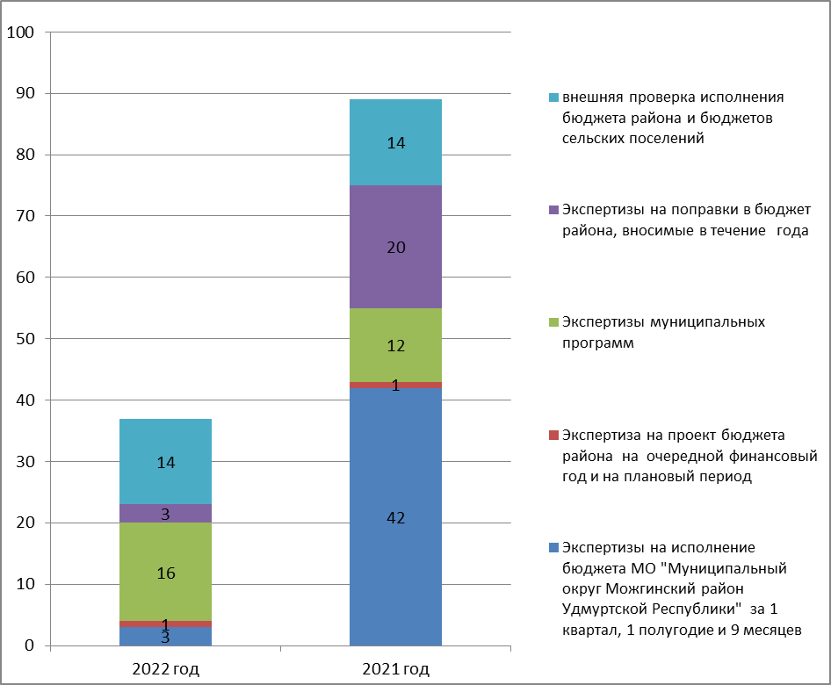
В рамках предварительного аудита проведена финансово-экономическая экспертиза на соответствие требованиям бюджетного законодательства проекта решения Совета депутатов «О бюджете муниципального образования «Муниципальный округ Можгинский район Удмуртской Республики» на 2023 год и на плановый период 2024 и 2025 годов» и дано положительное заключение.
В заключении контрольно-счетного отдела было отмечено, что проект бюджета муниципального образования «Муниципальный округ Можгинский район Удмуртской Республики на 2023 год и на плановый период 2024 и 2025 годов подготовлен с соблюдением основных принципов бюджетной системы Российской Федерации, и соответствует требованиям Положения о бюджетном процессе в муниципальном образовании. При подготовке заключения дана оценка состоянию нормативной базы, регулирующей порядок формирования бюджета муниципального образования, параметров его основных показателей.
В ходе анализа муниципальных правовых актов установлено, что в нарушение пункта 2 статьи 173 Бюджетного кодекса РФ, пункта 2 статьи 6 Положения о бюджетном процессе Порядок разработки прогноза социально-экономического развития муниципального образования «Муниципальный округ Можгинский район Удмуртской Республики» (далее- Прогноз СЭР района) на момент проведения экспертно-аналитического мероприятия не актуализирован, последний был утвержден постановлением Администрации района от 10.12.2012г. № 1674 «О Порядке разработки прогноза социально-экономического развития муниципального образования «Можгинский район» на среднесрочный период», в ред. от 13.11.2014г. № 1272, поэтому контрольно-счетный отдел сделал вывод о затруднении провести анализ реалистичности прогнозирования на предмет соответствия отдельных прогнозных показателей СЭР района. Также в Прогнозе СЭР района не отражены задачи развития социальной сферы, не отражена характеристика рисков, связанных с реализацией Прогноза СЭР района.
В заключении на проект бюджета муниципального образования «Муниципальный округ Можгинский район Удмуртской Республики» на 2022 год и на плановый период 2023 и 2024 годов контрольно-счетным отделом было указано, что в соответствии со статьей 33 БК РФ соблюден принцип сбалансированности бюджета, показатели, содержащиеся в проекте решения о бюджете на очередной финансовый год и плановый период обоснованы, суммарный объем по доходам, расходам и источникам внутреннего финансирования дефицита бюджета соответствует установленным показателям. Нарушений бюджетного законодательства, в ходе проведения финансово-экономических экспертизы на проект бюджета муниципального образования не выявлено.
Учитывая, что муниципальные программы касаются всех основных направлений социально-экономического развития района, контрольно-счетным отделом уделялось особое внимание экспертизам на проекты постановлений Администрации района об утверждении и (или) о внесении изменений в существующие муниципальные программы.
За отчетный период подготовлено 16 заключений, в том числе проведена финансово-экономическая экспертиза на проекты 10 муниципальных программ муниципального образования «Муниципальный округ Можгинский район Удмуртской Республики», утверждаемых с 2022 года. Целью экспертно-аналитического мероприятия муниципальных программ явилось: оценка соответствия муниципальных программ основным направлениям государственной политики, установленным законами и иными нормативными правовыми актами Российской Федерации и Удмуртской Республики, а также достаточность запланированных мероприятий и реалистичность ресурсов для достижения целей и ожидаемых результатов муниципальных программ. По результатам финансово-экономических экспертиз на проекты постановлений Администрации муниципального образования «Муниципальный округ Можгинский район Удмуртской Республики» об утверждении муниципальных программ муниципального образования выявлены нарушения требований пункта 2 статьи 179 Бюджетного кодекса РФ, пункта 6.3.5. Порядка разработки, утверждения, реализации и мониторинга муниципальных программ муниципального образования «Муниципальный округ Можгинский район Удмуртской Республики» от 17.01.2022г. № 32, статьи 11 Положения о бюджетном процессе в части соблюдения срока приведения объема финансирования проектов Программ в соответствие с бюджетом района по программе «Охрана здоровья и формирование здорового образа жизни населения» на сумму 2 588,0 тыс.руб. (срок нарушен на 9 календарных дней), по программе «Создание условий для устойчивого экономического развития» на сумму 430,0 тыс.руб. (срок нарушен на 30 календарных дней).
Дано 6 заключений на внесение изменений в существующие муниципальные программы. Основной причиной внесения изменений в муниципальные программы являлось приведение финансового обеспечения в соответствие с решением о бюджете района и дополнительным выделением средств из бюджета Удмуртской Республики в течение года.
На основании данных проверки годовой бюджетной (бухгалтерской) отчетности ГРБС, в соответствии со статьей 264.4 Бюджетного кодекса РФ контрольно-счетным отделом проведена внешняя проверка исполнения бюджета района и бюджетов сельских поселений за 2021 год. По их результатам составлено 13 актов внешней проверки по муниципальным образованиям сельским поселениям и один акт по району.
В ходе проведения внешней проверки исполнения бюджета района и бюджетов сельских поселений проанализирована деятельность органов местного самоуправления по организации бюджетного процесса и осуществлению контроля, за использованием межбюджетных трансфертов.
В заключении по району указано, что:
- в нарушение пункта 4 статьи 28 Федерального закона № 131-ФЗ, пункта 8 Положения о порядке организации и проведения публичных слушаний на территории муниципального образования «Муниципальный округ Можгинский район Удмуртской Республики»», утвержденного решением Совета депутатов от 15.11.2021г. № 3.21 проект о выполнении прогноза социально-экономического развития муниципального образования «Можгинский район» на 2021 год и на плановый период 2022 - 2023 годы в 2021 году на официальном сайте Можгинского района в информационно-телекоммуникационной сети «Интернет» по состоянию на 22.03.2022г. не размещен (следовало разместить не позднее, чем за 10 дней до начала слушаний);
- в нарушение пункта 8.9 Порядка разработки, утверждения, реализации и мониторинга муниципальных программ муниципального образования «Можгинский район» заключения об оценке эффективности реализации муниципальных программ (подпрограмм) и рейтинг муниципальных программ, составленных по результатам оценки их эффективности в срок до 1 марта года, следующего за отчетным главе Администрации района не представлены. В нарушение пункта 8.11 Порядка разработки, утверждения, реализации и мониторинга муниципальных программ муниципального образования отчеты о реализации муниципальных программ, результаты оценки эффективности муниципальных программ на официальном сайте Можгинского района в сети «Интернет» по состоянию на 22.03.2022г. не размещены за исключением муниципальных программ: «Управление муниципальными финансами», «Муниципальное управление», «Развитие образования и воспитания».
Также в ходе внешней проверки, органам местного самоуправления было указано на принятие действенных мер по не допущению роста недоимки по налогам и сборам, а также другим закрепленным доходным источникам в бюджет района и в бюджеты сельских поселений.
В ходе внешних проверок проанализирована деятельность органов местного самоуправления по организации бюджетного процесса и осуществлению контроля, за использованием межбюджетных трансфертов.
В соответствии со статьей 264.4 Бюджетного кодекса РФ по результатам внешней проверки дано заключение на годовой отчет об исполнении консолидированного бюджета Можгинского района.

Оперативный анализ исполнения и контроль за организацией исполнения бюджета района.
Оперативный анализ исполнения и контроль, за организацией исполнения бюджета района в 2022 году контрольно-счетным отделом осуществлялся в рамках экспертно-аналитических мероприятий, из них:
- анализ отчетов Администрации района об исполнении бюджета района за 1 квартал, 1 полугодие и 9 месяцев 2022 года - 3 заключения;
- экспертиза проекта решения Совета депутатов о внесении изменений в решение о бюджете района на 2022 год и на плановый период 2023 и 2024 годов – 3 заключения.
В рамках оперативного контроля за исполнением бюджета района проводился анализ планируемых изменений, их соответствие бюджетному законодательству, осуществлялся анализ состояния муниципального долга, оценивалась налоговая недоимка.
По всем проведенным экспертно-аналитическим мероприятиям, связанным с внесением изменений в бюджет муниципального образования отмечается, что они подготовлены с учетом требований Бюджетного кодекса РФ и законодательства, регулирующего вопросы исполнения бюджета. Финансовых нарушений бюджетного законодательства, в ходе проведения финансово-экономических экспертиз, не выявлено.
Контрольные и экспертно – аналитические мероприятия показали, что основная часть средств бюджета района используется бюджетополучателями на законных основаниях, эффективно и по целевому назначению.
Основные задачи, стоявшие перед контрольно-счетным отделом в отчетном периоде, в основном были выполнены. Контролем охвачены все этапы бюджетного процесса: от его формирования до утверждения годового отчета об исполнении бюджета района. Предлагаемые предложения контрольно-счетным отделом, на основе проведенных мероприятий, были направлены на повышение эффективности и оптимизации бюджетных расходов.

Меры, принятые контрольно-счетным отделом по результатам контрольных и экспертно-аналитических мероприятий.
Контроль за устранением нарушений и недостатков, выявленных в ходе проведения контрольных и экспертно–аналитических мероприятий, является приоритетным направлением деятельности контрольно-счетного отдела.
Во исполнение норм Бюджетного кодекса РФ и Федерального закона «Об общих принципах организации и деятельности контрольно-счётных органов субъектов Российской Федерации и муниципальных образований» контрольно-счетным отделом в адрес объектов контроля направлено 12 представлений об устранении нарушений и условий, создающих риски для совершения нарушений и привлечении к ответственности виновных лиц по итогам проведенных контрольных мероприятий.
По всем представлениям объектами контроля представлены планы мероприятий по устранению нарушений и приняты меры по их реализации. Факты непринятия мер по итогам рассмотрения представлений объектами проверки, а также факты несвоевременного уведомления контрольно- счетного отдела об их рассмотрении не зафиксированы.
Основной акцент в работе по устранению нарушений, как и в предыдущих периодах, сделан на формирование условий для реализации мер по недопущению таких нарушений в будущем. Контрольно-счетным отделом осуществляется контроль за устранением нарушений, выявленных в периоды, предшествующие отчетному. Все не устраненные нарушения находятся на контроле в контрольно-счетном отделе.
В рамках реагирования на выводы и предложения по результатам контрольных мероприятий в 2022 году органами местного самоуправления и руководителями муниципальных учреждений подготовлено 4 приказа (распоряжения) на устранение нарушений и замечаний по выявленным фактам.
Значительная часть нарушений устранялась объектами контроля в ходе проведения контрольного мероприятия.
В зависимости от характера выявленных нарушений и недостатков строилась и направленная на их устранение работа, принимались соответствующие меры в рамках установленной компетенции и представленных полномочий.
Все акты контрольных мероприятий и представления контрольно-счетного отдела рассмотрены объектами контроля с представлением соответствующей информации о принятых или принимаемых мерах, либо с обоснованием своей позиции по невозможности исполнения предложений контрольно-счетного отдела.
Контрольно-счетный отдел контролирует выполнение представлений, направленных по результатам контрольных мероприятий и информацию по ним размещает в информационно-телекоммуникационной сети «Интернет» на официальном сайте муниципального образования «Муниципальный округ Можгинский район Удмуртской Республики».
Ситуаций, связанных с передачей материалов в правоохранительные органы, не возникало.

Организационно-методическая и информационная работа.
Контрольно-счетным отделом в 2022 году осуществлялась подготовка ежеквартального отчета, о проверках и выявленных нарушениях по целевому использованию субвенций на осуществление полномочий по первичному воинскому учету на территориях, где отсутствуют военные комиссариаты, всего подготовлено и направлено 4 отчета.
По результатам проведенных контрольных и экспертно - аналитических мероприятий председатель контрольно-счетного отдела направляет ежеквартальный отчет в Министерство финансов Удмуртской Республики, в соответствии с Приказом Минфина России от 24.03.2014 № 34 «Об утверждении формы ежеквартального отчета по контрольно-ревизионной работе».
Также годовой отчет о деятельности контрольно-счетного отдела и иная запрашиваемая информация в течение года направляется в Государственный контрольный комитет Удмуртской Республики.
На основании годового плана работы на 2022 год составлялись уточненные ежеквартальные планы работы, а также ежемесячные планы работы, направляемые в отдел организационно-кадровой и правовой работы Администрации района.
Контрольно-счетным отделом составлялись и направлялись отчеты в пенсионный фонд формы: СЗВ-М (ежемесячный), СЗВ- СТАЖ, СЗВ- ТД, составлялись табеля учета использования рабочего времени работников контрольно-счетного отдела в течение года.
С целью реализации принципа гласности по завершении контрольных и экспертно-аналитических мероприятий информация направлялась Председателю Совета депутатов и Главе муниципального образования, а также иным заинтересованным лицам.
В соответствии с Положением о контрольно-счетном отделе, в целях обеспечения доступа к информации о своей деятельности, контрольно-счетный отдел информирует органы местного самоуправления, а также население посредством официального сайта муниципального образования «Муниципальный округ Можгинский район Удмуртской Республики» в информационно-телекоммуникационной сети «Интернет», начиная с составления плана и заканчивая полной информацией о проведенных контрольных и экспертно-аналитических мероприятиях, о выявленных при их проведении нарушениях, о внесенных представлениях и о принятых по ним решениях и мерах. Всего на сайте в течение 2022 года было размещено более 80 информационных сообщений.
Объем расходов на обеспечение деятельности контрольно-счетного отдела на 2022 год утвержден Советом депутатов в сумме 1 177,2 тыс. руб., кассовые расходы за год составили в сумме 1 349,4 тыс. руб. (в 2021 год при плане- 1 072,9 тыс. руб. расходы составили в сумме 1 192,2 тыс. руб.), в том числе в рамках укрепления материально- технической базы Отдела в 2022 году приобретен МФЦ.

Взаимодействие с государственными органами, органами местного самоуправления.
С целью укрепления и развития единой системы внешнего муниципального финансового контроля, расширения взаимодействия, обмена опытом, содействия профессиональной подготовке и повышению квалификации сотрудников контрольно-счетных органов Удмуртской Республики Государственный контрольный комитет Удмуртской Республики проводит заседания Совета контрольно-счетных органов Удмуртской Республики (далее – Совет КСО УР), в состав которого входит контрольно-счетный отдел. В отчетном периоде осуществлялось взаимодействие с Государственным контрольным комитетом Удмуртской Республики, председатель контрольно-счетного отдела принимала участие в заседаниях Совета контрольно - счетных органов Удмуртской Республики.
Председатель контрольно-счетного отдела принимала участие в работе сессий Совета депутатов по бюджетно-финансовым и иным вопросам, относящимся к компетенции контрольно-счетного отдела, в публичных слушаниях.
Контрольно-счетный отдел находится в постоянном взаимодействии с Управлением финансов Администрации района, проводит совместные проверки со специалистами Управления, в т.ч. с органами внутреннего муниципального финансового контроля.
С учетом целей, тактических задач, полномочий, установленных Федеральным законом № 6-ФЗ «Об общих принципах организации и деятельности контрольно-счетных органов субъектов Российской Федерации и муниципальных образований», рекомендаций Счетной палаты Российской Федерации и Государственного контрольного комитета Удмуртской Республики в 2023 году контрольно-счетный отдел продолжит организацию и осуществление плановой работы по проведению контрольных и экспертно-аналитических мероприятий в рамках полномочий, определенных федеральным, региональным законодательством и Положением о контрольно-счетном отделе, в целях обеспечения контроля за законностью и эффективностью использования бюджетных средств, а также проведение контрольных мероприятий с элементами « Аудита в сфере закупок», в соответствии с требованиями Федерального закона № 44-ФЗ.
Это позволит проанализировать проблемы и направить в органы местного самоуправления предложения о необходимости принятия системных мер по эффективности использования имеющихся финансово-экономических и организационных резервов по укреплению финансовой дисциплины.
Осуществляя внешний финансовый контроль, муниципальные контрольно-счетные органы противодействуют коррупции, добиваясь четкости и прозрачности расходования бюджетных средств, способствуют росту доверия между властью и обществом.

Председатель контрольно-счетного отдела
муниципального образования «Муниципальный округ
Можгинский район Удмуртской Республики» Т.А. Пантелеева

